Naslov rada:
Poslovne web aplikacije – tehnologije,
primjeri, prednosti, nedostaci

www.maturski.org
Sadržaj

1. Uvod 3
2. Poslovne web aplikacije 3
2.1. Što je web aplikacija? 3
2.2. Razlika između klijent-server aplikacija i web aplikacija 4
2.3. Što rade web aplikacije? 4
2.4. Koji je princip rada web aplikacija? 4
3. Tehnologije za kvalitetniji rad web aplikacija 5
4. Primjeri poslovnih web aplikacija 6
4.1. E-bankarstvo 6
4.2. E-trgovina 9
4.3. E-business 11
4.4. AdminMax Web Shop 11
5. Prednosti i nedostaci poslovnih web aplikacija 13
5.1. Prednosti 13
5.2. Nedostaci 13
6. Zaključak...............................................................................................................................14
7. Literatura 15
1. Uvod

U posljednjih nekoliko godina poslovanje tvrtki širom svijeta sve više se 'seli' na Internet. Takva je konstatacija razumljiva ukoliko imamo u vidu sve prednosti povezane okoline u kojoj svaki zaposlenik, suradnik tvrtke ili korisnik njezinih proizvoda i usluga može svoj posao obaviti s bilo kojeg mjesta na svijetu brzo, učinkovito i jeftino koristeći upravo web aplikaciju.
Snažan utjecaj na promjenu načina poslovanja imao je razvoj informacijske tehnologije, koji pruža tehnološku potporu za uvođenje organizacijskih promjena u poslovanju poduzeća, a primjena elektroničkog poslovanja utjecala je na razvoj potpuno novih modela poslovanja. Sve se više koriste različiti oblici elektroničkog poslovanja između tvrtki, a u porastu je i promjena poslovanja u pokretu. Prepoznate su prednosti uvođenja elektroničke uprave, ali su istovremeno i otvorena pitanja koja se odnose na probleme sigurnosti, privatnosti i etike na Internetu. (Čerić, Varga, 2004.)
U daljnjem čitanju ovog seminarskog rada uvidjet ćete mnoga objašnjenja poslovnih web aplikacija, njihovu primjenu, princip i način korištenja te sve prednosti navedenih aplikacija kao i njihove nedostatke.

- Poslovne web aplikacije

  - Što je web aplikacija?

Web aplikacija je aplikacija kojoj se pristupa putem web-a koristeći Internet ili intranet mrežu.
Internet = javna mreža temeljena na TCP/IP protokolu (TCP/IP = Transmission Control Protocol/Internet Protocol)
Intranet² = privatna mreža neke tvrtke ili institucije kojom se podaci također prenose putem TCP/IP protokola (zaštićen pristup samo korisnicima unutar tvrtke)

  - Razlika između klijent-server aplikacija i web aplikacija

Kod klijent-server aplikacija svaka aplikacija sastoji se od dijela koji se izvodi na poslužitelju (serveru) i dijela koji treba instalirati na korisničko računalo (klijent). Klijent preko svog sučelja daje zahtjeve serveru koji ih izvodi, klijent dobiva izvještaje. U slučaju da tvrtka ima veliki broj klijenata, instaliranje i održavanje aplikacija na korisnička računala je tada sporo i zahtjevno.
Kod web aplikacija, nasuprot tome, nije potrebno instalirati aplikaciju na korisničko računalo. Web aplikacija umjesto izvršne datoteke .exe) generira skup dokumenata koji se mogu vidjeti s pomoću web preglednika (npr. Internet Explorer, Mozilla Firefox i dr.) koji održavaju html/xhtml/xml.

  - Što rade web aplikacije?

Web aplikacije se najčešće sastoje od sljedećih aktivnosti (Sol,2008):
1. Korisnik aktivira web preglednik
2. Putem web sučelja postavi određeni upit (npr. traži cijenu nekog artikla i sl.)
3. Sučelje za upite šalje zahtjev programu na poslužitelju
4. Program na poslužitelju daje odgovor na zahtjev (npr. cijenu artikla) koristeći neki izvor podataka (bazu ili dr. pozadinsku uslugu)
5. Odgovor se iz baze prosljeđuje preko poslužitelja na klijenta
6. Odgovor preko web sučelja postaje vidljiv korisniku

  - Koji je princip rada web aplikacija?

Web aplikacija dinamički generira niz html dokumenata koji se mogu vidjeti s pomoću web preglednika.
Ako se žele dodati neki dinamički elementi u korisničko sučelje, koriste se skriptni jezici koji se izvode na klijentskoj strani (npr. JavaScript).
Svaka pojedina stranica prikazuje se korisniku kao statični dokument (stranica), ali se stranice interaktivno mogu mijenjati u aplikaciji. Korisnik može podatke unositi s pomoću web formi koje su uključene u stranice. Aplikacija se sastoji od sesija (eng. sessions). Za vrijeme svake sesije, web preglednik interpretira i prikazuje stranice, tj. web preglednik vrši ulogu sučelja aplikacije prema korisniku.

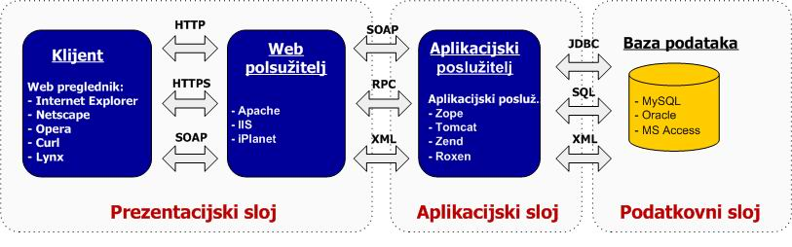
Slika 1. Arthitektura web aplikacija
Korištenje web preglednika kao sučelja web aplikacija ima višestruke prednosti:

- Web sučelje omogućava neke općenite mogućnosti kao npr. “drag and drop” izbornike, upotrebu miša i tipkovnice, Flash animacija, multimedije i dr.
- Dinamiku u interaktivnosti s korisnikom omogućuje uporeba skriptnih jezika koji se izvode na klijentskoj strani (tzv. client-side scripting), kao npr. JavaScript, DHTML
- Aplikacija se može kreirati i korištenjem skriptnih jezika koje se izvode na poslužitelju (tzv. Serverside scripting) s pomoću PHP ili ASP skriptnih jezika

- Tehnologije za kvalitetniji rad web aplikacija
Kod standarne upotrebe web aplikacija, za vrijeme dok korisnik unosi podatke stranica kod svake se sesije (npr. unos jednog artikla i sl.) ponovno učitava sa poslužitelja. Time je rad aplikacije usporen.
AJAX je tehnologija koja omogućava kreiranje interaktivnog web sučelja koje ne zahtijeva ponovno učitavanje stranice pri korištenju. Drugim riječima, upotrebom Ajax-a stranica se osvježava na način da se promijeni samo onaj dio koji je korisnik promijenio, dok sve ostalo ostaje memorirano na korisnikovom računalu.
GET After POST je skup naredbi koji sprječava višestruko slanje podataka putem forme od strane istog korisnika (npr. u anketama ako želimo spriječiti da ista osoba više puta izvrši glasanje).
ASP .NET je Microsoft okruženje u okviru .NET platforme koje se može koristiti za razvoj: web mjesta, Web aplikacija, XML web usluga. Budući da se kao i ostali dijelovi .NET platforme temelji na zajedničkom CLR-u, njegov programski kod može se pisati u bilo kojem .NET jeziku.

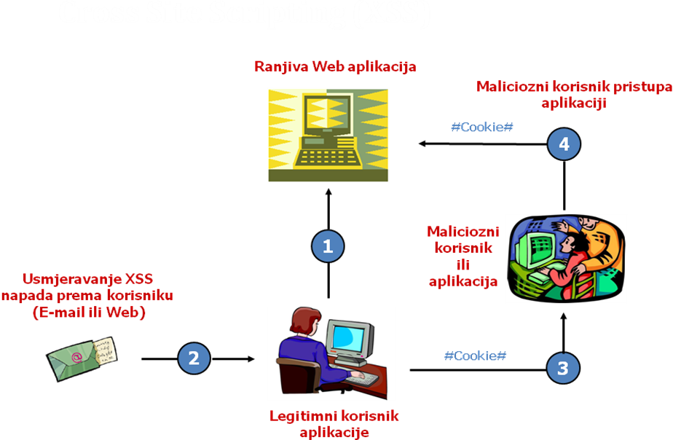
Slika 2. Cross Site Scripting (XSS)
- Primjeri poslovnih web aplikacija
4.1. E-bankarstvo
Internet bankarstvom koristi se svaki peti europljanin, a najveći rast, onaj od 10 posto, zabilježen je u južnoj Europi. Do 2007. broj korisnika u Europi će se udvostručiti i iznositi čak 130 milijuna ljudi, zaključila je američka tvrtka Forrester Research. Njihovo istraživanje pokazuje da je 37 posto svih korisnika Interneta na kraju prošle godine koristilo on-line bankarstvo, te smatraju da se broj korisnika posljednje dvije godine udvostručio jer su banke poboljšale web stranice i promovirale Internet bankarstvo.
Na temelju istraživanja Gfk grupe izrađeni su grafikoni koji prikazuju porast korištenja internet bankarstva u Hrvatskoj i svijetu.
E-bankarstvo u Europi
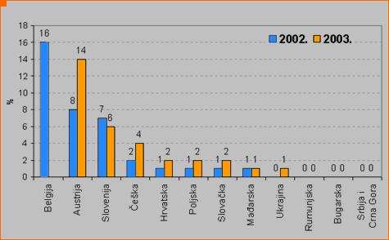

Grafikon 1. Korisnici e-bankarstva u 2002. i 2003. godini

Na temelju grafikona 1. zaključujemo velik porast u broju korisnika u 2003. godini u odnosu na 2002. Belgija se ističe kao zemlja sa najviše korisnika, a odmah iza nje slijedi Austrija koja je gotovo udvostručila broj korisnika u odnosu na 2002. godinu. Hrvatska se nalazi na petom mjestu s prilično malo korisnika.
E-bankarstvo u Hrvatskoj
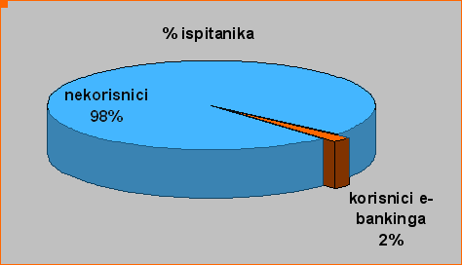

Grafikon 2. Udio korisnika e-bankarstva u Hrvatskoj

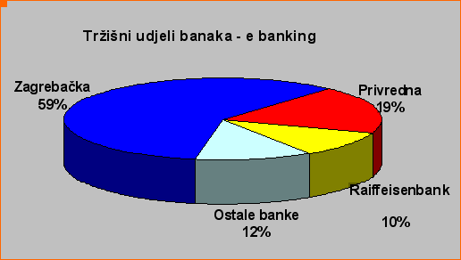

Grafikon 3. Tržišni udjeli banaka

U Hrvatskoj možemo primjetiti jako malen broj korisnika e-bankarstva, samo 2% ispitanika koristi takve usluge. Nasuprot tome, ponuda usluga je relativno velika, većina banaka u Hrvatskoj ima tu vrstu usluge u svojoj ponudi. Najviše korisnika u Hrvatskoj se odlučuje za Zagrebačku banku, čak 59%, a za njom slijede Privredna i Raiffeisenbank.

E-bankarstvo u uredskom poslovanju
E-bankarstvo pridobiva sve veći značaj u uredskom poslovanju, te će s vremenom vjerojatno zamijeniti većinu standardnog bankarskog poslovanja. Neke od pogodnosti ovakvog oblika bankarstva su brzina i kvaliteta provođenja platnog prometa, racionalno korištenje vremena i ubrzavanje dostave naloga za plaćanje, brzo izvješćivanje o obavljenim transakcijama, mogućnost on-line upita o stanju i prometima po računu i drugo.
Na primjeru PBZCOM@NET, usluge Privredne banke Zagreb, namijenjene pravnim osobama, poduzećima i obrtima pojasnit ćemo način poslovanja.
PBZCOM@NET usluga (Company@Net) predstavlja skup raznih (novih) usluga namijenjenih pravnim osobama (postojeći i budući komintenti Banke). Komunikacija između Banke i njezinih klijenata u ovim uslugama obavlja se elektroničkim putem i to Internetom (najjednostavniji kanal - kako za Banku tako i za njezina klijenta).
U novom, elektroničkom poslovanju mijenja se i način potvrđivanja izvornosti, autentičnosti te neporecivosti slanja i primitka elektroničkog dokumenta. Vlastoručni potpis koji u pravnom okruženju ima jasno i odredivo značenje, u elektroničkom poslovanju zamjenjuje se elektroničkim potpisom.
Elektronički potpis je novi način potpisivanja dokumenata i njihova prometa u digitalnom obliku, te predstavlja elektronički identifikator koji se koristi u računalnoj razmjeni elektroničkih dokumenata gdje stranke prihvaćaju istovjetnu pravnu snagu elektroničkog i vlastoručnog potpisa. Elektronički potpis je skup podataka u elektroničkom obliku koji su pridruženi ili su logički povezani s drugim podacima u elektroničkom obliku i koji služe za identifikaciju potpisnika i vjerodostojnost potpisanoga elektroničkog dokumenta.

4.2. E-trgovina

Nekad samo popularni izraz, danas je sveprisutni način poslovanja.

E-trgovina (ili e-commerce) danas je toliko raširen način poslovanja da više nema isprika za njegovo nekorištenje. Prednosti su jasno definirane i vidljive; daleko veći broj potencijalnih kupaca, daleko manji troškovi oglašavanja, daleko manji troškovi održavanja... - ukratko; u usporedbi sa tradicionalnim načinima poslovanja, e-trgovina vam donosi daleko manje troškove poslovanja, a samim time i daleko veću zaradu.
Prednosti i nedostaci eTrgovine
Teže, ali nikako ne nerješive, zadaće kod osnivanja e-trgovine uključuju:
- pridobivanje posjećenosti vaše stranice
- pridobivanje ponovne posjećenosti vaše stranice
- razlučivanje vaše e-trgovine od konkurencije
- pridobiti kupce na kupnju na vašoj stranici. Privući ljude da pogledaju vašu stranicu jedna je stvar. Pridobiti ih da se odluče na utipkavanje broja svoje kreditne kartice ili da ispune
narudžbu nešto je sasvim drugo.
- integrirati e- trgovački web site sa postojećim sustavom poslovnih podataka (programska
nadopuna: baze podataka...)
- postoji već jako mnogo web siteova i tako je lako napraviti nov e-trgovački site, da privući ljude da pogledaju vaš najveći je problem.

Sitniji problemi kod kreiranja e-trgovine bili bi:
- samo kreiranje web stranice
- primanje narudžbi
- primanje plaćanja
Postoji velik broj tvrtki koji vam je spreman sagraditi i pustiti u promet Vašu e-trgovinu. One Vam mogu pomoći, za početak, ukazujući na slijedeće zadatke koje biste trebali realizirati:
Dobavljači - tu nema razlike od poslovanja sa dobavljačima dosadašnjih klasičnih tvrtki. Bez dobrih dobavljača ne biste bili u stanju ponuditi proizvod.
Cijene - velik dio e-trgovine se bazira na pogodnosti da je uspoređivati cijene među ponuđačima najlakše izvedivo do sada. Visina vaših cijena od velike je važnosti za transparentno gospodarstvo.
Služba za korisnike - e-trgovina nudi mnogo različitih načina kako možete komunicirati s kupcima. Tu su e-mail, "Odgovori na često postavljana pitanja", online baze znanja, forumi, chat sobe... Integriranjem ovih usluga u vašu e-trgovinu pruža pomoć pri diferenciranju od Vaše konkurencije.
I na kraju: realizacija, povrat i služba za kupce - ovi procesi stvaraju ili destruiraju svaki trgovački ustroj i velike određuju vaš odnos prema klijentu.
U obzir bi se mogle uzeti i slijedeće dodatne usluge:
- slanje poklona
- programa komplet aranžmana
- posebni popusti
- posebna ponuda starim kupcima
- sezonske ili periodne rasprodaje

4.3. E-buisness
eBusiness je poslovna web aplikacija namjenjena vođenju poslovanja, upravljanju djelatnicima i klijentima te praćenju stanja skladišta. Aplikacija je dostupna na daljinu, putem Interneta i omogućava praćenje poslovanja kako iz ureda preko lokalne mreže tako i s bilo kojeg mjesta koje ima pristup na Internet. Mogućnost ove aplikacije je i povezivanje na već postojeće baze podataka i starije desktop verzije sličnih aplikacija.
Moduli dostupni u ovom rješenju:
* Kontakti (djelatnici, klijenti, statistike, izvještaji te dodavanje, brisanje i izmjena istih)
* Projekti (dodavanje, brisanje te izmjena projekta, tjekovi projekta, statistike i izvještaji vezani uz projekt)
* Skladišta (dodavanje, brisanje te izmjena skladišta, zaprimanje robe, isporuke robe, statistike i izvještaji vezani uz skladišta)
* Izvještavanja s terena (predaja izvještaja, prikaz troškova, statistike i izvještaji vezani uz izvještavanja)
4.4. AdminMax Web Shop
AdminMax platforma namijenjena je brzom razvoju web aplikacija – RAD , i internetskih i intranetskih (poslovnih). Upravo se brz razvoj aplikacija oslanja na velik broj gotovih struktura (klasa i metoda u PHP-u) kojim se na jedinstven način – jednostavnim “slaganjem” parametara polja - stvara sučelje za upravljanje podacima u bazi.
AdminMax je skraćeni naziv od izraza s engleskog govornog područja: “maximal administration”. Time se želi naglasiti da je platforma namijenjena stvaranju softverskih aplikacija ne samo za administriranju baza podataka, nego i svih vrsta sadržaja koji mogu biti pohranjeni u različitim oblicima - od grafičkih elemenata, preko zvučnih zapisa do brojčanih knjigovodstvenih podataka.

Tehnologije
AdminMax platforma namijenjena je brzom razvoj vrlo različitih aplikacija kojima je zajednički nazivnik - web tehnologija. Uz potpunu podršku HTTP protokola i HTML jezika za oblikovanje vizualnog prikaza (koji zajedno čine temelj web tehnologija), AdminMax platforma integrira i ove tehnologije:
- SQL, ADOdb – komunikacija s bazom
- Smarty template engine – stvaranje predložaka za prikaz HTML stranica
- XML, RSS, XML-RPC – komunikacija s drugim aplikacijama
AdminMax platforma napisana je u programskom jeziku PHP
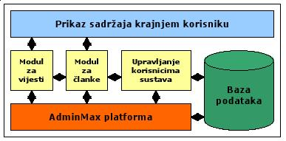
Slika 3. AdminMax platforma
- unos/promjena/brisanje svih važnih podataka:
● karakteristike proizvoda (opis, tehničke specifikacije, jedna ili više fotografija, itd.)
● osnovna cijena proizvoda
● popusti (npr. na količinu)
● cijena dostave
● ukupna cijena (s popustima i dostavom)
● akcije i promotivne cijene
● rokovi, načini i uvjeti plaćanja

- prikaz dostupnih proizvoda u obliku kataloga

● organiziran po grupama/kategorijama proizvoda
● proizvodi s popustom i novi proizvodi su posebno istaknuti

- funkcionalnost košarice
● odabrani artikli vidljivi su na jednom mjestu
● kupac ih može do trenutka plaćanja ukloniti iz košarice
- Payment Gateway – plaćanje putem Interneta

● možete odabrati:
● PayPal (međunarodni)
● PayWay (kreditne kartice, TCom)
● Ouroboros (kreditne kartice)
● moguća integracija i s drugima
● sigurne transakcije – https protocol

- Prednosti i nedostaci poslovnih web aplikacija

5.1. Prednosti
- Rade bez obzira na operativni sustav koji je instaliran na korisnikovom računalu (programer ne mora raditi sučelje posebno za Windows, MacOS, Unix, ili dr. operativni sustav)
- Jednostavnost korištenja aplikacija
- Sveobuhvatna podrška
- Pridobiti kupce na kupnju na vašoj stranici
- Razlučivanje poslova od konkurencije
- On-line autorizacija i naplata karticama
- Ušteda vremena (korisnicima i poduzećima)
5.2. Nedostaci
- Još uvijek nedovoljno usaglašeni standardi za HTML, CSS (Cascading Style Sheet) i DOM (Document Object Model) od strane proizvođača web preglednika
- Korisnik u svom pregledniku može samostalno podesiti neke parametre prikaza, npr. font, veličinu slova, i dr., pa se narušava konzistentnost prikaza aplikacije
- Brzina rada aplikacije ovisi o brzini mrežne povezanosti sa poslužiteljem na kojem se nalazi aplikacija (brzini Interneta ili intraneta)
- Problemi sa sigurnošću na mreži (zaštita protiv upada, virusa i dr.)
6. Zaključak
Na samom kraju seminarskog rada potrebno je sažeto obuhvatiti ono najbitnije, dakle omogućiti razumijevanje poslovnih web aplikacija ne samo upućenima, već i laicima tog područja.
Budući da se Internet razvija ˝brzinom munje˝ tako se razvijaju i mnoge njegove pogodnosti, a ona koja nas posebice zanima je npr. e-bankarstvo. Danas je dakle moguće plaćati sve račune i slične obveze, darivati bližnje i štošta drugo iz udobnosti vašeg doma, što samim tim znači da nije potrebna fizička prisutnost tijekom određene transakcije.
Korištenje e-bankarstva u svijetu je u porastu, pa je takvu situaciju moguće vidjeti i u Hrvatskoj, doduše ne jednakom stopom rasta, no ona ipak postoji. Ono na što bismo posebno stavili apel je oglašavanje koje je nešto slabije od onog na koje smo naučili, što je vidljivo i iz postotka korisnika e-bankarstva (u RH svega 2%).
Dakle, na bankama je da propagiraju takav način plaćanja računa te na taj način šire mrežu svojih zadovoljnih korisnika, bilo putem Interneta ili nekog drugog medija, jer je u našem i njihovom interesu učiniti ljude osviještenima za postojanje raznih inovacija koje uz brzinu i efikasnost pružaju i kvalitetnu uslugu.
Što drugo na kraju reći, nego da danas nužno moramo biti ukorak s tehnologijom, na ovaj ili onaj način. Cilj ovog seminarskog rada bio je pobliže se upoznati sa sveprisutnim web aplikacijama, posebice onima koje se posebno tiču buduće profesije nas, autora, Vas i svih ostalih koji su u mogućnosti učiniti si život jednostavnijim. Teško pojmljivo da tehnologija može biti jednostavna, no uistinu je tako.

7. Literatura:

Osnovna literature:
- Čerić, V., Varga, M., Birolla, H., ur., Poslovno računarstvo, Znak, Zagreb, 1998.
- Čerić, V., Varga, M., ur., Informacijska tehnologija u poslovanju, Element, Zagreb, 2004.
- Mesarić, J., Zekić-Sušac, M., Dukić, B.: PC u uredskom poslovanju, EFO, Osijek 2001.

Web stranice:
- http://www.microsoft.com/croatia/security/banking.mspx, 04.04.2008.
- http://www.poslovniforum.hr/info/internet_bankarstvo.asp, 04.04.2008.
- http://www.hypo-alpe-adria.hr/bank/prikaz.asp?txt_id=169, 04.04.2008.
- http://en.wikipedia.org/wiki/Online_banking, 04.04.2008.
- http://www.gfk.hr/press/ebank.htm, 04.04.2008.
- http://com.pbz.hr/stoje.html, 04.04.2008.
- http://www.poslovni-software.com/index.html , 04.04.2008.
- http://www.softver.net/adminmax/index.php , 04.04.2008.
- http://www.slon-ing.hr/aplikacije01.aspx, 04.04.2008.
- http://www.softver.net/narudzba/index.php , 04.04.2008.
- http://www.designr.hr/e-trgovina/tekst.php?tema=novosti&id=96, 04.04.2008.
- www.efos.hr/nastavnici/mzekic/nast_materijali/razvojni_alati/P12_Web_aplikacije.pdf

www.maturski.org

www.efos.hr/nastavnici/mzekic/nast_materijali/razvojni_alati/P12_Web_aplikacije.pdf (pogledaj pod Web aplikacija) ² www.efos.hr/nastavnici/mzekic/nast_materijali/razvojni_alati/P12_Web_aplikacije.pdf
3 eng. Rapid Application Development
4 eng. array

